WYTNIJ PRZEDMIOTY I ETYKIETY I PRZYKLEJ ETYKIETKI POD PRZEDMIOTAMI
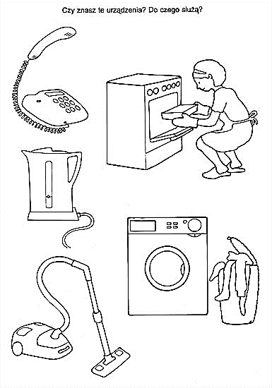
ODKURZACZ | TELEFON | PIEKARNIK
CZAJNIK | PRALKA

